

**Әкімдіктің 2015 жылғы 26 қарашадағы № 519 "Электр энергетикасы саласындағы мемлекеттік көрсетілетін қызметтер регламенттерін бекіту туралы" қаулысына өзгерістер енгізу туралы**

***Күшін жойған***

Қостанай облысы әкімдігінің 2018 жылғы 12 маусымдағы № 276 қаулысы. Қостанай облысының Әділет департаментінде 2018 жылғы 28 маусымда № 7908 болып тіркелді. Күші жойылды - Қостанай облысы әкімдігінің 2020 жылғы 16 наурыздағы № 102 қаулысымен

      Ескерту. Күші жойылды - Қостанай облысы әкімдігінің 16.03.2020 № 102 қаулысымен (алғашқы ресми жарияланған күнінен кейін күнтізбелік он күн өткен соң қолданысқа енгізіледі).

      "Мемлекеттік көрсетілетін қызметтер туралы" 2013 жылғы 15 сәуірдегі Қазақстан Республикасы Заңының 16-бабына сәйкес Қостанай облысының әкімдігі ҚАУЛЫ ЕТЕДІ:

      1. Қостанай облысы әкімдігінің 2015 жылғы 26 қарашадағы № 519 "Электр энергетикасы саласындағы мемлекеттік көрсетілетін қызметтер регламенттерін бекіту туралы" қаулысына (Нормативтік құқықтық актілерді мемлекеттік тіркеу тізілімінде № 6089 болып тіркелген, 2016 жылғы 12 қаңтарда "Қостанай таңы" газетінде жарияланған) келесі өзгерістер енгізілсін:

      1-тармақтың 2) тармақшасы жаңа редакцияда жазылсын:

      "2) "Энергия өндіруші және энергия беруші ұйымдарға күзгі-қысқы кезеңдегі жұмысқа әзірлік паспортын беру" мемлекеттік көрсетілетін қызмет регламенті бекітілсін.";

      көрсетілген қаулымен бекітілген "110 кВ және одан төмен, 220 кВ және одан жоғары объектілер үшін қайталама (шунтталатын) электр беру желілері мен шағын станцияларды салудың техникалық орындылығы туралы қорытынды беру" мемлекеттік көрсетілетін қызмет регламенті осы қаулының 1-қосымшасына сәйкес жаңа редакцияда жазылсын;

      көрсетілген қаулымен бекітілген "Күзгі-қысқы жағдайлардағы жұмысқа белгіленген электр қуаты 5 МВт және одан төмен, 5 МВт астам немесе белгіленген жылу қуаты сағатына 100 Гкал/сағ және одан жоғары, сондай-ақ өз теңгерімінде 35 кВ және одан төмен, 110 кВ және одан жоғары кернеудегі электр желілері бар энергия өндіруші және энергия беруші ұйымдарға әзірлік паспортын беру" мемлекеттік көрсетілетін қызмет регламенті осы қаулының 2-қосымшасына сәйкес жаңа редакцияда жазылсын.

      2. "Қостанай облысы әкімдігінің энергетика және тұрғын үй-коммуналдық шаруашылық басқармасы" мемлекеттік мекемесі Қазақстан Республикасының заңнамасында белгіленген тәртіпте:

      1) осы қаулының аумақтық әділет органында мемлекеттік тіркелуін;

      2) осы қаулы мемлекеттік тіркелген күнінен бастап күнтізбелік он күн ішінде оның қазақ және орыс тілдеріндегі қағаз және электрондық түрдегі көшірмесін "Республикалық құқықтық ақпарат орталығы" шаруашылық жүргізу құқығындағы республикалық мемлекеттік кәсіпорнына ресми жариялау және Қазақстан Республикасы нормативтік құқықтық актілерінің эталондық бақылау банкіне енгізу үшін жіберілуін;

      3) осы қаулы ресми жарияланғанынан кейін Қостанай облысы әкімдігінің ресми интернет-ресурсында орналастырылуын қамтамасыз етсін.

      3. Осы қаулының орындалуын бақылау Қостанай облысы әкімінің жетекшілік ететін орынбасарына жүктелсін.

      4. Осы қаулы алғашқы ресми жарияланған күнінен кейін күнтізбелік он күн өткен соң қолданысқа енгізіледі.

|  |  |
| --- | --- |
| *Қостанай облысының әкімі* | *А. Мұхамбетов* |

|  |  |
| --- | --- |
|  | Әкімдіктің 2018 жылғы 12 маусымдағы № 276 қаулысына 1-қосымша |
|  | Әкімдіктің 2015 жылғы 26 қарашадағы № 519 қаулысымен бекітілген |

**"110 кВ және одан төмен, 220 кВ және одан жоғары объектілер үшін қайталама (шунтталатын) электр беру желілері мен шағын станцияларды салудың техникалық орындылығы туралы қорытынды беру" мемлекеттік көрсетілетін қызмет регламенті**

**1. Жалпы ережелер**

      1. "110 кВ және одан төмен, 220 кВ және одан жоғары объектілер үшін қайталама (шунтталатын) электр беру желілері мен шағын станцияларды салудың техникалық орындылығы туралы қорытынды беру" мемлекеттік көрсетілетін қызметін (бұдан әрі – мемлекеттік көрсетілетін қызмет) аудандар мен облыстық маңызы бар қалалардың жергілікті атқарушы органдары (бұдан әрі – көрсетілетін қызметті беруші) көрсетеді.

      Өтініштерді қабылдау және мемлекеттік көрсетілетін қызмет нәтижелерін беру:

      1) көрсетілетін қызметті берушінің кеңсесі;

      2) "электрондық үкіметтің" веб-порталы (бұдан әрі ‒ Портал) арқылы жүзеге асырылады.

      2. Мемлекеттік көрсетілетін қызметтің нысаны: электрондық (ішінара автоматтандырылған) және (немесе) қағаз түрінде.

      3. Мемлекеттік қызметті көрсету нәтижесі ‒ Қазақстан Республикасы Энергетика министрінің 2015 жылғы 14 сәуірдегі № 281 "Электр энергетикасы саласындағы мемлекеттік көрсетілетін қызметтер стандарттарын бекіту туралы" бұйрығымен (Нормативтік құқықтық актілерді мемлекеттік тіркеу тізілімінде № 11130 болып тіркелген) бекітілген "110 кВ және одан төмен, 220 кВ және одан жоғары объектілер үшін қайталанатын (шунтталатын) электр беру желілері мен қосалқы станцияларды салудың техникалық орындылығы туралы қорытынды беру" мемлекеттік көрсетілетін қызметі стандартына (бұдан әрі ‒ Стандарт) 1-қосымшаға сәйкес 110 кВ және одан төмен, 220 кВ және одан жоғары объектілер үшін қайталама, (шунтталатын) электр беру желілері мен шағын станцияларды салудың техникалық орындылығы туралы қорытынды беру.

      Мемлекеттік қызметті көрсету нәтижесін ұсыну нысаны: электрондық (қағаз) түрде.

      Порталда мемлекеттік қызметті көрсету нәтижесі көрсетілетін қызметті алушының "жеке кабинетіне" көрсетілетін қызметті берушінің уәкілетті тұлғасының электрондық цифрлық қолтаңбасымен (бұдан әрі – ЭЦҚ) қол қойылған электрондық құжат нысанында жіберіледі.

      Көрсетілетін қызметті алушының қағаз жеткізгіштегі мемлекеттік қызмет көрсету нәтижесін алу үшін жүгінген жағдайында, мемлекеттік қызмет көрсету нәтижесі электронды нысанда ресімделеді, басып шығарылады және көрсетілетін қызметті берушінің уәкілетті тұлғасының мөрімен және қолымен расталады.

**2. Мемлекеттiк қызмет көрсету процесiнде көрсетiлетiн қызметтi берушiнiң құрылымдық бөлiмшелерiнiң (қызметкерлерiнiң) iс-қимылы тәртiбiн сипаттау**

      4. Мемлекеттiк қызмет көрсету бойынша рәсімді (iс-қимылды) бастауға негіздеме Стандарттың 9-тармағында көрсетілген құжаттарды (бұдан әрі – құжаттар топтамасы) қоса бере отырып, Стандартқа 2-қосымшаға сәйкес нысан бойынша көрсетілетін қызметті алушының (не болмаса сенімхат бойынша оның өкілінің) өтініші, не болмаса көрсетілетін қызметті алушының ЭЦҚ-мен куәландырылған электрондық құжат нысанындағы сұрау салуы болып табылады.

      5. Мемлекеттік қызмет көрсету процесінің құрамына кіретін әрбір рәсімнің (іс-қимылдың) мазмұны және оның орындалу ұзақтығы:

      1) көрсетілетін қызметті берушінің кеңсе қызметкері құжаттар топтамасын қабылдайды, оны тіркеуді жүзеге асырады, құжаттар топтамасын қабылдау күні мен уақыты көрсетіле отырып, көрсетілетін қызметті берушіге тіркеу туралы өтініштің көшірмесінде белгі қояды және көрсетілетін қызметті берушінің басшысына жауапты орындаушыны айқындау үшін береді, 7 (жеті) минут.

      Көрсетілетін қызметті алушы құжаттардың толық болмаған және (немесе) қолданылу мерзімі өтіп кеткен құжаттарды ұсынған жағдайда көрсетілетін қызметті беруші өтінішті қабылдаудан бас тартады, 3 (үш) минут.

      Рәсімнің (iс-қимылдың) нәтижесі – құжаттар топтамасын қабылдау және тіркеу немесе өтінішті қабылдаудан бас тарту;

      2) көрсетілетін қызметті берушінің басшысы жауапты орындаушыны айқындайды, 2 (екі) сағат.

      Рәсімнің (iс-қимылдың) нәтижесі – көрсетілетін қызметті беруші басшысының бұрыштамасы;

      3) жауапты орындаушы құжаттар топтамасының толықтығын тексереді, мемлекеттік қызмет көрсету нәтижесінің жобасын дайындайды және басшыға береді, күнтізбелік 29 (жиырма тоғыз) күн;

      Стандарттың 9-1-тармағымен қарастырылған жағдайларда, көрсетілетін қызметті беруші мемлекеттік қызметтерді көрсетуден бас тартады.

      Рәсімнің (iс-қимылдың) нәтижесі – мемлекеттік қызмет көрсету нәтижесінің жобасы;

      4) көрсетілетін қызметті берушінің басшысы мемлекеттік қызмет көрсету нәтижесінің жобасына қол қояды, кеңсе қызметкеріне береді, 2 (екі) сағат.

      Рәсімнің (iс-қимылдың) нәтижесі ‒ қол қойылған мемлекеттік қызмет көрсету нәтижесі;

      5) көрсетілетін қызметті берушінің кеңсе қызметкері мемлекеттік қызмет көрсету нәтижесін көрсетілетін қызмет алушыға береді, 5 (бес) минут.

      Рәсімнің (iс-қимылдың) нәтижесі ‒ берілген мемлекеттік қызмет көрсету нәтижесі.

**3. Мемлекеттік қызмет көрсету процесiнде көрсетiлетiн қызмет берушiнiң құрылымдық бөлiмшелерiнiң (қызметкерлерiнiң) өзара iс-қимылы тәртiбiн сипаттау**

      6. Мемлекеттік қызмет көрсету процесіне қатысатын көрсетілетін қызметті берушінің құрылымдық бөлімшелерінің (қызметкерлерінің) тізбесі:

      1) көрсетілетін қызметті берушінің кеңсе қызметкері;

      2) көрсетілетін қызметті берушінің басшысы;

      3) көрсетілетін қызметті берушінің жауапты орындаушысы.

      7. Әрбір рәсімнің (іс-қимылдың) ұзақтығын көрсете отырып, құрылымдық бөлімшелер (қызметкерлер) арасындағы рәсімдердің (іс-қимылдардың) реттілігін сипаттау:

      1) көрсетілетін қызметті берушінің кеңсе қызметкері құжаттар топтамасын қабылдайды, оны тіркеуді жүзеге асырады, құжаттар топтамасын қабылдау күні мен уақыты көрсетіле отырып, көрсетілетін қызметті берушіге тіркеу туралы өтініштің көшірмесінде белгі қояды және көрсетілетін қызметті берушінің басшысына жауапты орындаушыны айқындау үшін береді, 7 (жеті) минут.

      Көрсетілетін қызметті алушы құжаттардың толық болмаған және (немесе) қолданылу мерзімі өтіп кеткен құжаттарды ұсынған жағдайда көрсетілетін қызметті беруші өтінішті қабылдаудан бас тартады, 3 (үш) минут;

      2) көрсетілетін қызметті берушінің басшысы жауапты орындаушыны айқындайды, 2 (екі) сағат;

      3) жауапты орындаушы құжаттар топтамасының толықтығын тексереді, мемлекеттік қызмет көрсету нәтижесінің жобасын дайындайды және басшыға береді, күнтізбелік 29 (жиырма тоғыз) күн.

      Стандарттың 9-1-тармағымен қарастырылған жағдайларда көрсетілетін қызметті беруші мемлекеттік қызметтерді көрсетуден бас тартады;

      4) көрсетілетін қызметті берушінің басшысы мемлекеттік қызмет көрсету нәтижесінің жобасына қол қояды, кеңсе қызметкеріне береді, 2 (екі) сағат;

      5) көрсетілетін қызметті берушінің кеңсе қызметкері мемлекеттік қызмет көрсету нәтижесін көрсетілетін қызметті алушыға береді, 5 (бес) минут.

**4. "Азаматтарға арналған үкімет" мемлекеттік корпорациясымен және (немесе) өзге де көрсетілетін қызметті берушілермен өзара іс-қимыл тәртібін, сондай-ақ мемлекеттік қызмет көрсету процесінде ақпараттық жүйелерді пайдалану тәртібін сипаттау**

      8. Мемлекеттік қызмет "Азаматтарға арналған үкімет" мемлекеттік корпоорациясы комерциялық емес акционерлік қоғамының Қостанай облысы бойынша филиалы - "Халыққа қызмет көрсету орталығы" департаменті арқылы көрсетілмейді.

      9. Портал арқылы жүгіну тәртібін және мемлекеттік қызмет көрсету кезіндегі көрсетілетін қызметті беруші мен көрсетілетін қызметті алушының рәсімдерінің (іс-қимылдарының) реттілігін сипаттау:

      1) көрсетілетін қызметті алушы жеке сәйкестендіру нөмірі және ЭЦҚ арқылы Порталда тіркелуді, авторизациялауды жүзеге асырады;

      2) көрсетілетін қызметті алушының электрондық мемлекеттік қызметті таңдауы, электрондық сұрау салу жолдарын толтыруы және құжаттар топтамасын бекітуі;

      3) көрсетілетін қызмет алушының ЭЦҚ-сы арқылы электрондық мемлекеттік қызмет көрсету үшін электрондық сұрау салуды куәландыру;

      4) көрсетілетін қызметті берушінің электрондық сұрау салуды өңдеуі (тексеруі, тіркеуі);

      5) көрсетілетін қызметті алушының "жеке кабинетінде" Портал арқылы көрсетілетін қызметті алушының электрондық сұрау салу мәртебесі мен мемлекеттік қызмет көрсету мерзімі туралы хабарламаны алуы;

      6) көрсетілетін қызметті берушінің ЭЦҚ-мен куәландырылған электрондық құжат нысанындағы мемлекеттік қызмет көрсету нәтижесін көрсетілетін қызметті алушының "жеке кабинетіне" жіберуі;

      7) көрсетілетін қызметті алушының мемлекеттік қызмет көрсету нәтижесін портал арқылы көрсетілетін қызметті алушының "жеке кабинетінде" алуы.

      Портал арқылы мемлекеттік қызмет көрсетуге тартылған ақпараттық жүйелердің функционалдық өзара іс-қимыл диаграммасы осы Регламентке 1-қосымшада көрсетілген.

      10. Мемлекеттік қызмет көрсету процесінде рәсімдердің (іс-қимылдардың) реттілігінің, көрсетілетін қызметті берушінің құрылымдық бөлімшелерінің (қызметкерлерінің) өзара іс-қимылдарының толық сипаттамасы, сондай-ақ өзге де көрсетілген қызметті берушілермен өзара іс-қимыл тәртібінің және мемлекеттік қызмет көрсету процесінде ақпараттық жүйелерді пайдалану тәртібінің сипаттамасы осы Регламентке 2-қосымшаға сәйкес мемлекеттік қызмет көрсетудің бизнес-процестерінің анықтамалығында көрсетілген.

|  |  |
| --- | --- |
|  | "110 кВ және одан төмен, 220 кВ және одан жоғары объектілер үшін қайталама (шунтталатын) электр беру желілері мен шағын станцияларды салудың техникалық орындылығы туралы қорытынды беру" мемлекеттік көрсетілетін қызмет регламентіне 1-қосымша |

**"Электрондық үкімет" порталы арқылы мемлекеттік қызмет көрсету процесінде ақпараттық жүйелердің функционалдық өзара іс-қимыл диаграммасы**

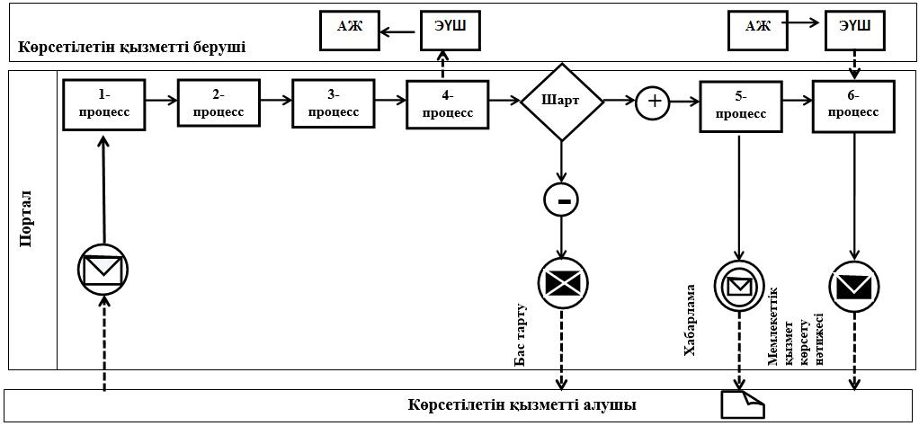

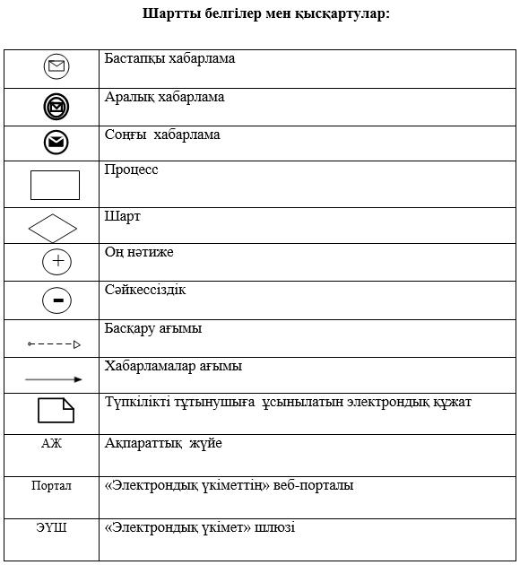

|  |  |
| --- | --- |
|  | "110 кВ және одан төмен, 220 кВ және одан жоғары объектілер үшін қайталама (шунтталатын) электр беру желілері мен шағын станцияларды салудың техникалық орындылығы туралы қорытынды беру" мемлекеттік көрсетілетін қызмет регламентіне 2-қосымша |

**"110 кВ және одан төмен, 220 кВ және одан жоғары объектілер үшін қайталама (шунтталатын) электр беру желілері мен шағын станцияларды салудың техникалық орындылығы туралы қорытынды беру" мемлекеттік қызмет көрсетудің бизнес-процестерінің анықтамалығы**

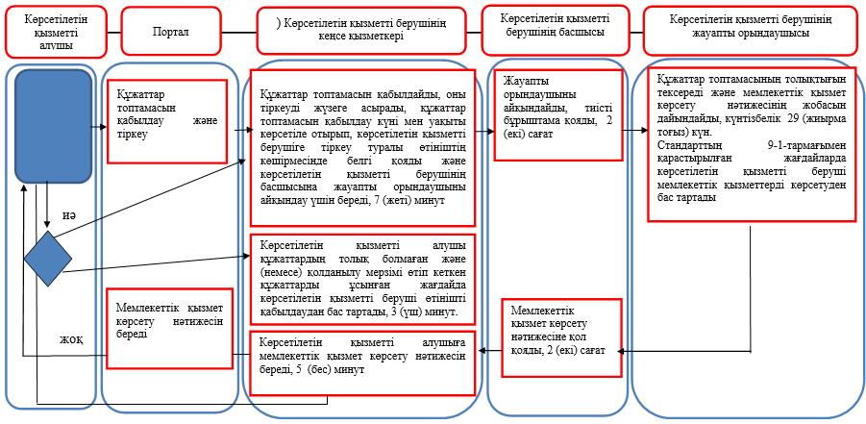

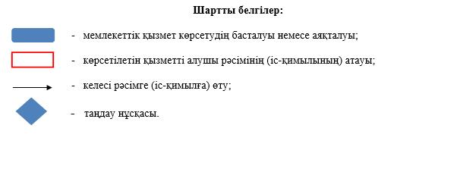

|  |  |
| --- | --- |
|  | Әкімдіктің 2018 жылғы 12 маусымдағы № 276 қаулысына 2-қосымша |
|  | Әкімдіктің 2015 жылғы 26 қарашадағы № 519 қаулысымен бекітілген |

**"Энергия өндіруші және энергия беруші ұйымдарға күзгі-қысқы кезеңдегі жұмысқа әзірлік паспортын беру" мемлекеттік көрсетілетін қызмет регламенті**

**1. Жалпы ережелер**

      1. Күзгі-қысқы кезендегі жұмысқа барлық куаттардың және жылу желілерінің (магистральдық, орамішілік) жылыту қазандықтарына "Энергия өндіруші және энергия беруші ұйымдарға күзгі-қысқы кезеңдегі жұмысқа әзірлік паспортын беру" мемлекеттік көрсетілетін қызметін (бұдан әрі – мемлекеттік көрсетілетін қызмет) аудандар мен облыстық маңызы бар қалалардың жергілікті атқарушы органдары (бұдан әрі – көрсетілетін қызметті беруші) көрсетеді.

      Өтініштерді қабылдау:

      1) көрсетілетін қызметті берушінің кеңсесі;

      2) "электрондық үкіметтің" www.egov.kz, www.elicense.kz веб-порталы (бұдан әрі – Портал) арқылы жүзеге асырылады.

      Мемлекеттік қызметті көрсету нәтижесін беру Портал арқылы жүзеге асырылады.

      Көрсетілетін қызметті беруші өтініштерді жыл сайын 15 тамыздан бастап 30 қыркүйекті қоса алғанда жүзеге асырады.

      2. Мемлекеттік қызметті көрсету нысаны: электрондық (ішінара автомат-тандырылған) және қағаз түрінде.

      3. Мемлекеттік қызметті көрсету нәтижесі: энергия өндіруші және энергия беруші ұйымдарға күзгі-қысқы кезендегі жұмысқа әзірлік паспорты, энергия өндіруші және энергия беруші ұйымдарға күзгі-қысқы кезендегі жұмысқа әзірлік паспортын ескертулермен беру, не болмаса Қазақстан Республикасы Энергетика министрінің 2015 жылғы 14 сәуірдегі № 281 "Электр энергетикасы саласындағы мемлекеттік көрсетілетін қызметтер стандарттарын бекіту туралы" бұйрығымен (Нормативтік құқықтық актілерді мемлекеттік тіркеу тізілімінде № 11130 болып тіркелген) бекітілген "Энергия өндіруші және энергия беруші ұйымдарға күзгі-қысқы кезеңдегі жұмысқа әзірлік паспортын беру" мемлекеттік көрсетілетін қызмет стандартының (бұдан әрі ‒ Стандарт) 10-тармағында көзделген негіздер бойынша мемлекеттік қызметті көрсетуден бас тарту туралы дәлелді жауап.

      Мемлекеттік қызметті көрсету нәтижесін ұсыну нысаны: электрондық/қағаз түрінде.

**2. Мемлекеттiк қызметті көрсету процесiнде көрсетiлетiн қызметтi берушiнiң құрылымдық бөлiмшелерiнiң (қызметкерлерiнiң) iс-қимылы тәртiбiн сипаттау**

      4. Мемлекеттiк қызмет көрсету бойынша рәсімді (iс-қимылды) бастауға негіздеме Стандарттың 9-тармағында көрсетілген құжаттарды (бұдан әрі – құжаттар топтамасы) қоса бере отырып, Стандартқа 1-қосымшаға сәйкес нысан бойынша көрсетілетін қызметті алушының өтініші болып табылады.

      5. Мемлекеттік қызметті көрсету процесінің құрамына кіретін әрбір рәсімнің (іс-қимылдың) мазмұны және оның орындалу ұзақтығы:

      1) көрсетілетін қызметті берушінің кеңсе қызметкері құжаттар топтамасын қабылдайды, оны тіркеуді жүзеге асырады, құжаттар топтамасын қабылдау күні мен уақыты көрсетіле отырып, көрсетілетін қызметті берушіге тіркеу туралы өтініштің көшірмесінде белгі қояды және көрсетілетін қызметті берушінің басшысына жауапты орындаушыны айқындау үшін береді, 7 (жеті) минут.

      Көрсетілетін қызметті алушы құжаттардың толық болмаған және (немесе) қолданылу мерзімі өтіп кеткен құжаттарды ұсынған жағдайда көрсетілетін қызметті беруші өтінішті қабылдаудан бас тартады, 3 (үш) минут.

      Рәсімнің (iс-қимылдың) нәтижесі – құжаттар топтамасын қабылдау және тіркеу немесе өтінішті қабылдаудан бас тарту;

      2) көрсетілетін қызметті берушінің басшысы жауапты орындаушыны айқындайды, 2 (екі) сағат.

      Рәсімнің (iс-қимылдың) нәтижесі – көрсетілетін қызметті беруші басшысының бұрыштамасы;

      3) жауапты орындаушы ұсынылған құжаттар топтамасын қарайды, мемлекеттік қызмет көрсету нәтижесінің жобасын дайындайды және қол қою үшін көрсетілетін қызметтің басшысына береді, күнтізбелік 29 (жиырма тоғыз) күн.

      Рәсімнің (iс-қимылдың) нәтижесі – мемлекеттік қызмет көрсету нәтижесінің жобасы;

      4) көрсетілетін қызметті берушінің басшысы мемлекеттік қызмет көрсету нәтижесінің жобасына қол қояды, кенсе қызметтеріне береді, 2 (екі) сағат.

      Рәсімнің (iс-қимылдың) нәтижесі ‒ қол қойылған мемлекеттік қызмет көрсету нәтижесі;

      5) көрсетілетін қызметті берушінің кеңсе қызметкері мемлекеттік қызмет көрсету нәтижесін электрондық құжат нысанында көрсетілетін қызметті алушының "жеке кабинетіне" береді, 5 (бес) минут.

      Рәсімнің (iс-қимылдың) нәтижесі – берілген мемлекеттік қызмет көрсету нәтижесі.

**3. Мемлекеттік қызмет көрсету процесiнде көрсетiлетiн қызметті берушiнiң құрылымдық бөлiмшелерiнiң (қызметкерлерiнiң) өзара iс-қимылы тәртiбiн сипаттау**

      6. Мемлекеттік көрсетілетін қызмет процесіне қатысатын көрсетілетін қызметті берушінің құрылымдық бөлімшелерінің (қызметкерлерiнiң) тізбесі:

      1) көрсетілетін қызметті берушінің кеңсе қызметкері;

      2) көрсетілетін қызметті берушінің басшысы;

      3) көрсетілетін қызметті берушінің жауапты орындаушысы.

      7. Әрбір рәсімнің (іс-қимылдың) ұзақтығын көрсете отырып, құрылымдық бөлімшелер (қызметкерлер) арасындағы рәсімдердің (іс-қимылдардың) реттілігін сипаттау:

      1) көрсетілетін қызметті берушінің кеңсе қызметкері құжаттар топтамасын қабылдайды, оны тіркеуді жүзеге асырады, құжаттар топтамасын қабылдау күні мен уақыты көрсетіле отырып, көрсетілетін қызметті берушіге тіркеу туралы өтініштің көшірмесінде белгі қояды және көрсетілетін қызметті берушінің басшысына жауапты орындаушыны айқындау үшін береді, 7 (жеті) минут.

      Көрсетілетін қызметті алушы құжаттардың толық болмаған және (немесе) қолданылу мерзімі өтіп кеткен құжаттарды ұсынған жағдайда көрсетілетін қызметті беруші өтінішті қабылдаудан бас тартады, 3 (уш) минут;

      2) көрсетілетін қызметті берушінің басшысы жауапты орындаушыны айқындайды, 2 (екі) сағат;

      3) жауапты орындаушы құжаттар топтамасының толықтығын тексереді, мемлекеттік қызмет көрсету нәтижесінің жобасын дайындайды, күнтізбелік 29 (жиырма тоғыз) күн;

      4) көрсетілетін қызметті берушінің басшысы шешім қабылдайды және мемлекеттік қызмет көрсету нәтижесінің жобасына қол қояды, кеңсе қызметкеріне береді, 2 (екі) сағат;

      5) көрсетілетін қызметті берушінің кеңсе қызметкері мемлекеттік қызмет көрсету нәтижесін электрондық құжат нысанында көрсетілетін қызметті алушының "жеке кабинетіне" береді, 5 (бес) минут.

**4. "Азаматтарға арналған үкімет" мемлекеттік корпорациясымен және (немесе) өзге де көрсетілетін қызметті берушілермен өзара іс-қимыл тәртібін, сондай-ақ мемлекеттік қызмет көрсету процесінде ақпараттық жүйелерді пайдалану тәртібін сипаттау**

      8. Мемлекеттік қызмет "Азаматтарға арналған үкімет" мемлекеттік корпорациясы комерциялық емес акционерлік қоғамының Қостанай облысы бойынша филиалы - "Халыққа қызмет көрсету орталығы" департаменті арқылы көрсетілмейді.

      9. Портал арқылы жүгіну тәртібін және мемлекеттік қызмет көрсету кезіндегі көрсетілетін қызметті беруші мен көрсетілетін қызметті алушының рәсімдерінің (іс-қимылдарының) реттілігін сипаттау:

      1) көрсетілетін қызметті алушы жеке сәйкестендіру нөмірі және электрондық цифрлық қолтаңбасы (бұдан әрі ‒ ЭЦҚ) арқылы Порталда тіркелуді, авторизациялауды жүзеге асырады;

      2) көрсетілетін қызметті алушының электрондық мемлекеттік қызметті таңдауы, электрондық сұрау салу жолдарын толтыруы және құжаттар топтамасын бекітуі;

      3) көрсетілетін қызмет алушының ЭЦҚ-сы арқылы электрондық мемлекеттік қызмет көрсету үшін электрондық сұрау салуды куәландыру;

      4) көрсетілетін қызметті берушінің электрондық сұрау салуды өңдеуі (тексеруі, тіркеуі);

      5) көрсетілетін қызметті алушының "жеке кабинетінде" Портал арқылы көрсетілетін қызметті алушының электрондық сұрау салу мәртебесі мен мемлекеттік қызмет көрсету мерзімі туралы хабарламаны алуы;

      6) көрсетілетін қызметті берушінің ЭЦҚ-мен куәландырылған электрондық құжат нысанындағы мемлекеттік қызмет көрсету нәтижесін көрсетілетін қызметті алушының "жеке кабинетіне" жіберуі;

      7) көрсетілетін қызметті алушының мемлекеттік қызмет көрсету нәтижесін портал арқылы көрсетілетін қызметті алушының "жеке кабинетінде" алуы.

      Портал арқылы мемлекеттік қызмет көрсетуге тартылған ақпараттық жүйелердің функционалдық өзара іс-қимыл диаграммасы осы Регламентке 1-қосымшада көрсетілген.

      10. Мемлекеттік қызмет көрсету процесінде рәсімдердің (іс-қимылдардың) реттілігінің, көрсетілетін қызметті берушінің құрылымдық бөлімшелерінің (қызметкерлерінің) өзара іс-қимылдарының толық сипаттамасы, сондай-ақ өзге де көрсетілген қызметті берушілермен өзара іс-қимыл тәртібінің және мемлекеттік қызмет көрсету процесінде ақпараттық жүйелерді пайдалану тәртібінің сипаттамасы осы Регламентке 2-қосымшаға сәйкес мемлекеттік қызмет көрсетудің бизнес-процестерінің анықтамалығында көрсетілген.

|  |  |
| --- | --- |
|  | "Энергия өндіруші және энергия беруші ұйымдарға күзгі-қысқы кезеңдегі жұмысқа әзірлік паспортын беру" мемлекеттік көрсетілетін қызмет регламентіне 1-қосымша |

**"Электрондық үкімет" порталы арқылы мемлекеттік қызмет көрсету процесінде ақпараттық жүйелердің функционалдық өзара іс-қимыл диаграммасы**

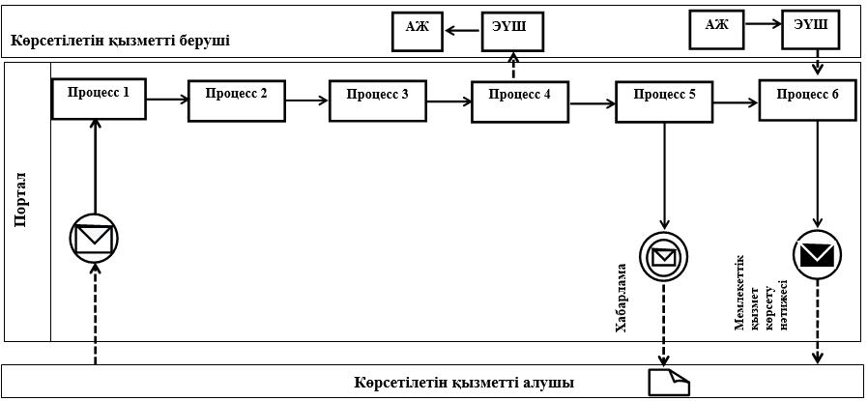

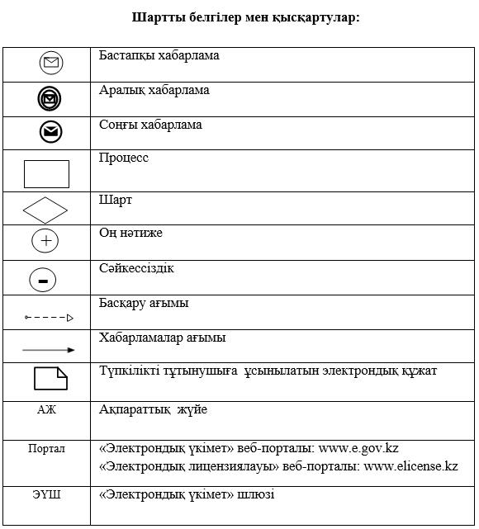

|  |  |
| --- | --- |
|  | "Энергия өндіруші және энергия беруші ұйымдарға күзгі-қысқы кезеңдегі жұмысқа әзірлік паспортын беру" мемлекеттік көрсетілетін қызмет регламентіне 2-қосымша |

**"Энергия өндіруші және энергия беруші ұйымдарға күзгі-қысқы кезеңдегі жұмысқа әзірлік паспортын беру" мемлекеттік қызмет көрсетудің бизнес-процестерінің анықтамалығы**

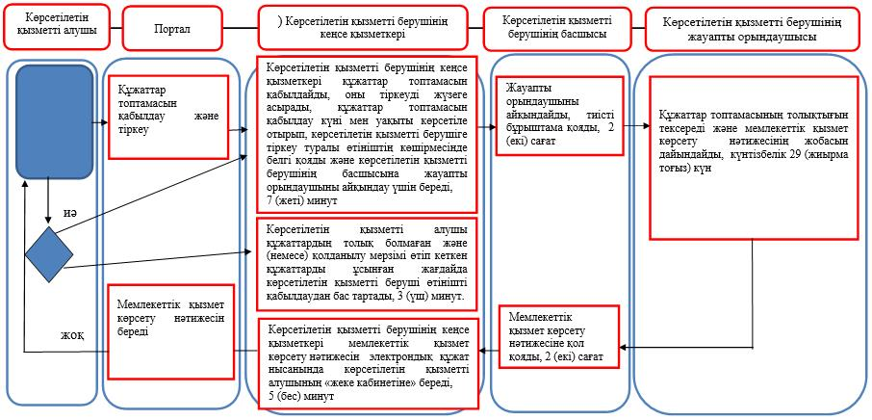

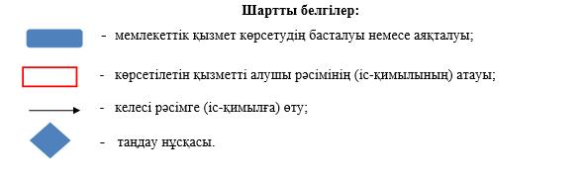

© 2012. Қазақстан Республикасы Әділет министрлігінің «Қазақстан Республикасының Заңнама және құқықтық ақпарат институты» ШЖҚ РМК